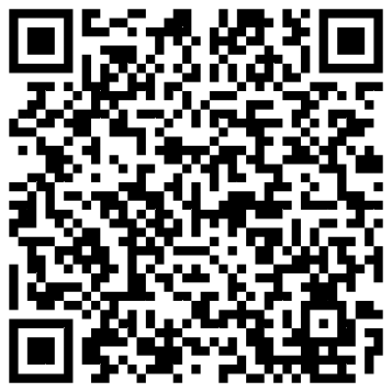
113年桃園市青少年菸害防制知識看影片答題抽好禮問卷活動

